Enfoque seleccionado para los autómatas
Para el diseño del analizador léxico se optó por utilizar autómatas finitos deterministas (AFD) independientes por categoría de token, agrupando aquellos tokens que poseen características similares.
Se eligió este enfoque debido a que el lenguaje definido corresponde a un subconjunto de C# y contiene diferentes tipos de tokens, como identificadores, números, operadores, palabras reservadas, signos de puntuación y comentarios. Diseñar un único autómata para todas las categorías produciría una estructura demasiado grande y difícil de representar, mantener y verificar.
Los autómatas independientes permiten representar de manera más clara las transiciones necesarias para reconocer cada tipo de lexema. Además, facilitan posteriormente la implementación del analizador léxico, ya que cada grupo de reglas puede ser evaluado de manera independiente.
Los autómatas diseñados se agrupan de la siguiente manera:
AFD para identificadores.
AFD para números enteros y números decimales.
AFD para cadenas y caracteres.
AFD para operadores.
AFD para signos de puntuación.
AFD para palabras reservadas.
AFD para comentarios.
AFD para espacios en blanco.
AFD para detección de errores léxicos.
Las palabras reservadas se pueden reconocer mediante el autómata de identificadores y posteriormente comparar el lexema obtenido con la tabla de palabras reservadas. De esta manera, una palabra como int puede clasificarse como palabra reservada, mientras que contador se clasifica como identificador.
AFD para identificadores.
La expresión que utilizaron es:
[A-Za-z_][A-Za-z0-9_]*
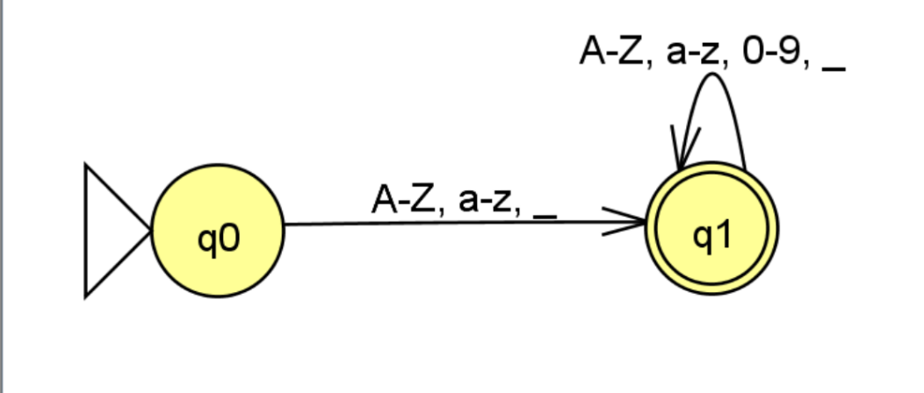

AFD para números enteros y números decimales.
Sus expresiones regulares son:
Número entero:
[0-9]+
Número decimal:
[0-9]+\.[0-9]+

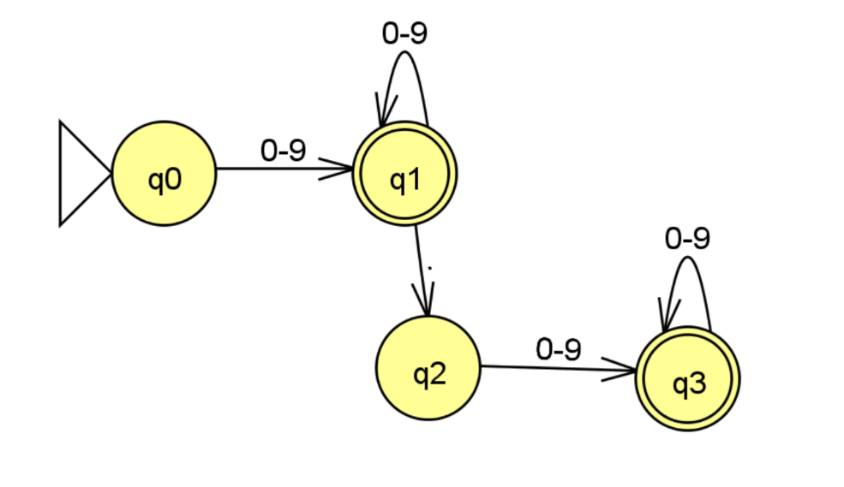

AFD para cadenas y caracteres.
Sus expresiones regulares son:
Cadena de caracteres:
"([^"\\\.])*"
Carácter:
'([^'\\\.])'
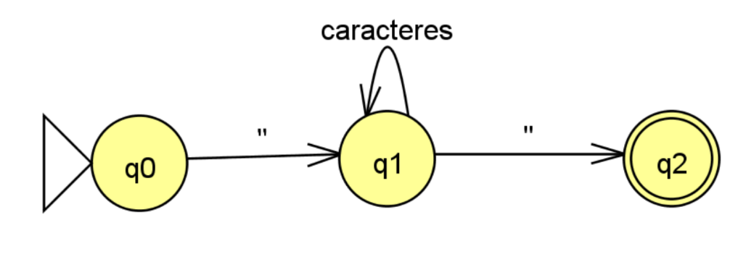

AFD para operadores.
Según el Entregable 1, los operadores que deben reconocerse son +, -, *, /, %, =, ==, !=, <, >, <=, >=, &&, ||, !, ++, --, +=, -=, *=, /=.

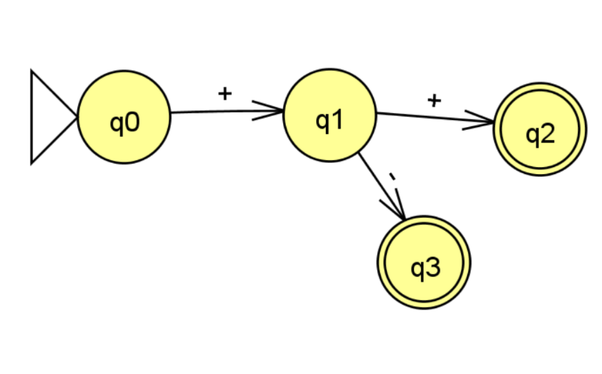

AFD para signos de puntuación.
signos de puntuación definidos son: ( ) { } [ ] ; , . : ?.

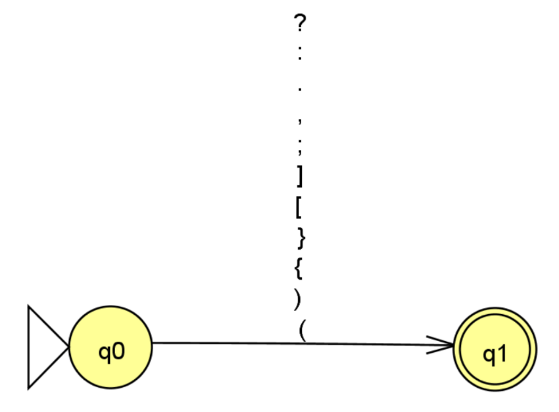

AFD para palabras reservadas.
Las palabras reservadas son:
int
string
bool
double
float
char
if
else
for
foreach
while
do
switch
case
default
break
continue
return
class
public
private
protected
static
void
new
using
namespace
true
false
null

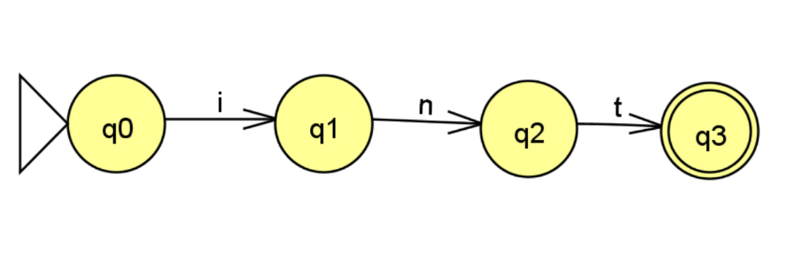

AFD para comentarios.
tienen dos tipos de comentarios: comentario de una línea //... y comentario de bloque /* ... */.
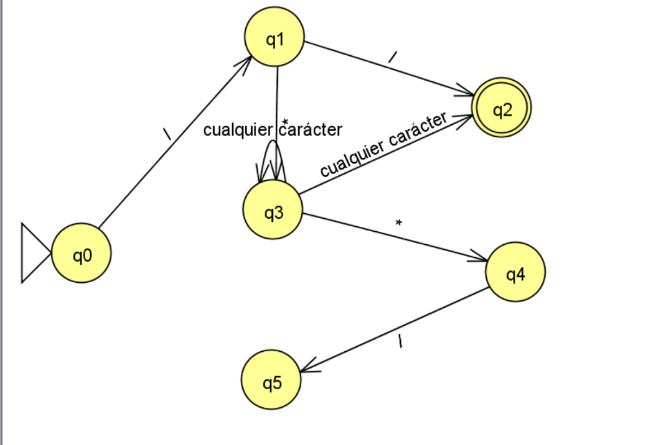

AFD para espacios en blanco.
Su expresión regular es:
[ \t]+
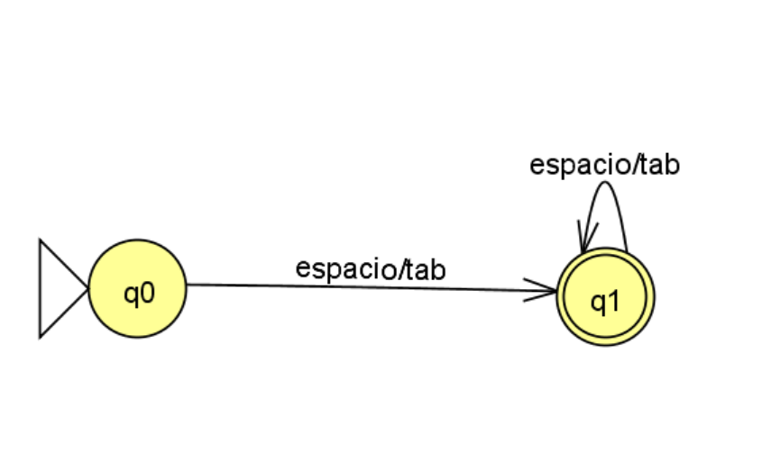

AFD para detección de errores léxicos.
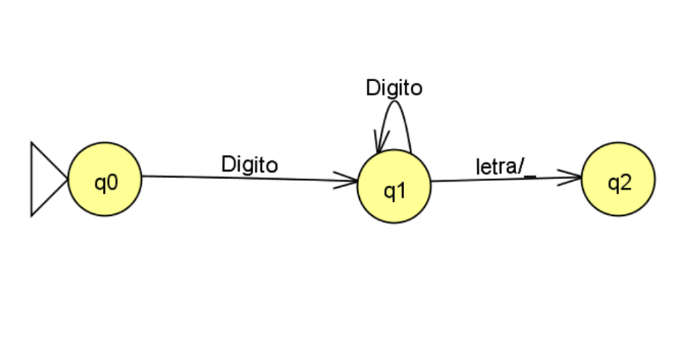
ERR_ID

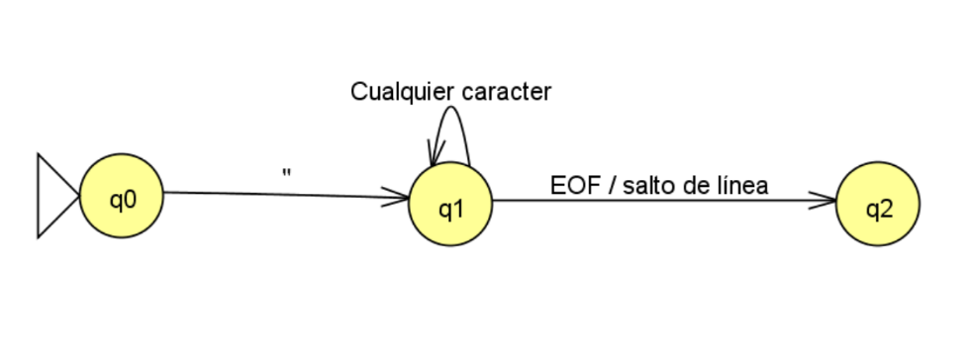
ERR_CADENA

ERR_COMENTARIO
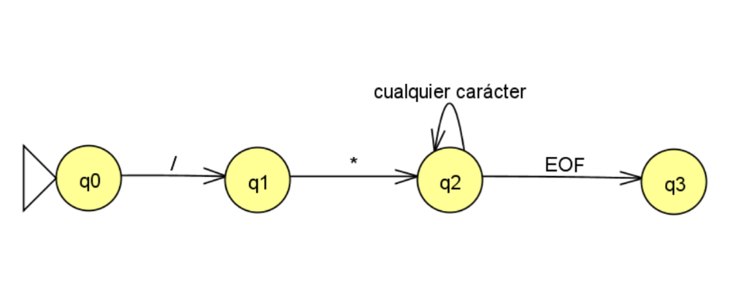

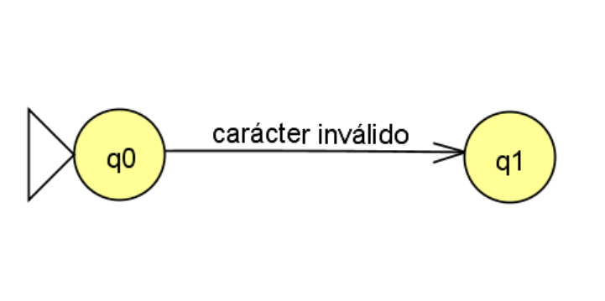
ERR_CAR

ERR_NUM

